**实验报告**

**实验题目： 设计一个凯撒密码加密和解密程序**

**专 业： 人工智能**

**姓 名： 曾庆昌**

**学 号： 22920192204121**

**实验日期**： 3.25

1. **实验目的**

设计一个凯撒密码加密和解密程序，熟悉python。

1. **实验内容**

用python对中文进行加密解密，使加密方式具有隐蔽性。

1. **实验思路及结果**

import random  
s = random.randint(0,10)  
def jm():  
 str = input("输入:")  
 list_s = list(str)  
 a = ord(list_s[0])%10  
 for i in range(len(list_s)-1):  
 list_s[i+1] = chr(ord(list_s[i+1])+a)  
 a = ord(list_s[i+1])%10  
 list_s[0] = chr(ord(list_s[0]) + a)  
 b = " ".join(list_s)  
 return b  
  
print(jm())

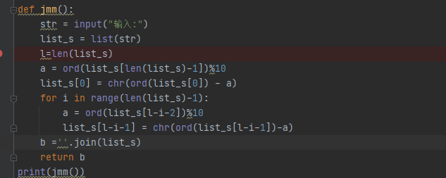

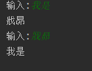

思路：加密：从头开始用前一位改后一位。

解密：从尾开始用后一位开前一位。

**四．实验总结**

本次实验是第一次运用python做程序，有很多不熟练的地方，提醒在日后的学习过程中，要运用python进行实践练习。